הגז ₂ CO בחיי היומיום

משקה ה"סודה" המוכר לכולנו הוכן לראשונה על ידי הוספת אבקת "סודה לשתיה" (NaHCO₃) ללימונדה. התגובה ביניהן יצרה גז פחמן דו חמצני שהשתחרר כבועות. האדם שלזכותו נזקפת ההמצאה היה החוקר ג'וזף פריסטלי האנגלי, בשנת 1797.
בשנת 1810 הוצא לראשונה פטנט בארה"ב על ייצור המוני של מי- סודה. בתחילה שימשו מי הסודה כמוצר בריאות, והם נמכרו בעיקר בבתי מרקחת. עם השנים הוסיפו להם עשבי מרפא שונים ותמציות פירות לטעם, וכך נוצרו המשקאות הקלים המוגזים, ביניהם הקוקה קולה המפורסם.
כיום מכינים מי- סודה על ידי העברת הגז פחמן דו חמצני בלחץ גבוה דרך מים. הלחץ הגבוה מגדיל את כמות הגז המומסת במים, ועם פתיחת הבקבוק הלחץ יורד ונפלט גז מן המים תוך יצירת הבועות המוכרות.
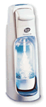
הפחמן הדו חמצני בתנאים רגילים (טמפרטורת החדר 25⁰C, ולחץ של 1 אטמוספירה) הוא גז חסר צבע וריח שאינו דליק ונוסחתו הכימית היא CO₂. בתנאים אלה מסיסותו במים היא 0.145 גרם במאה סנטימטר מעוקבים (סמ"ק) של מים, וצפיפותו 1.98 גרם לסנטימטר מעוקב (סמ"ק) - בערך פי 1.5 מצפיפות האוויר.
שאלה 1
המכשיר הביתי לייצור מי- סודה (לדוגמה: סודה סטרים) הוא מכל מתכת קשיח
שמכיל פחמן דו חמצני נוזלי בלחץ גבוה. התייחסו לתהליך הביתי לייצור סודה
וסמנו ליד כל משפט נכון/לא נכון:
- מחוץ למיכל, בטמפרטורת החדר, הפחמן הדו חמצני הוא במצב של גז. נכון/לא נכון
- בטמפרטורת החדר נדרש לחץ גבוה לדחיסת חלקיקי הגז פחמן
דו-חמצני למצב הנוזלי. נכון/לא נכון
- הגז פחמן דו חמצני אינו מסיס במים. נכון/לא נכון
- הוצאת חלק מהפחמן הדו-חמצני ממכל המתכת תגדיל את הלחץ במכל. נכון/לא נכון
שאלה 2
כשפורצת שריפה, משתמשים לעתים קרובות במטף כיבוי המשחרר קצף המכסה את האש וגורם לכיבויה. הקצף שמשתחרר מהמטפים הוא תערובת של מוצקים וגז פחמן דו חמצני.
התכונות שבגללן משמש הפחמן הדו חמצני לכיבוי שריפות הן (סמנו את התשובות הנכונות):
- אינו דליק
- מסיסותו במים גבוהה
- חסר צבע וריח
- צפיפותו גבוהה מזו של האוויר
- בעל טמפרטורת רתיחה נמוכה מאפס

שאלה 3
בחיי היומיום מכירים שיטות שונות להתְפּחַת בצק: על ידי שימוש בשמרים (שימו לב: שמרים הם יצורים חיים שנושמים), שימוש באבקת אפייה (המכילה סודה לשתייה) או הקצפת חלבוני ביצים. בכל השיטות הללו התפיחה נגרמת בגלל נוכחות גז כלשהו בבצק.
השוו בין השיטות השונות. היעזרו בטבלה הבאה:
השיטה | סוג הגז | כיצד נוצר הגז/מה מקורו של הגז
שמרים
סודה לשתייה
קצף ביצים | אוויר

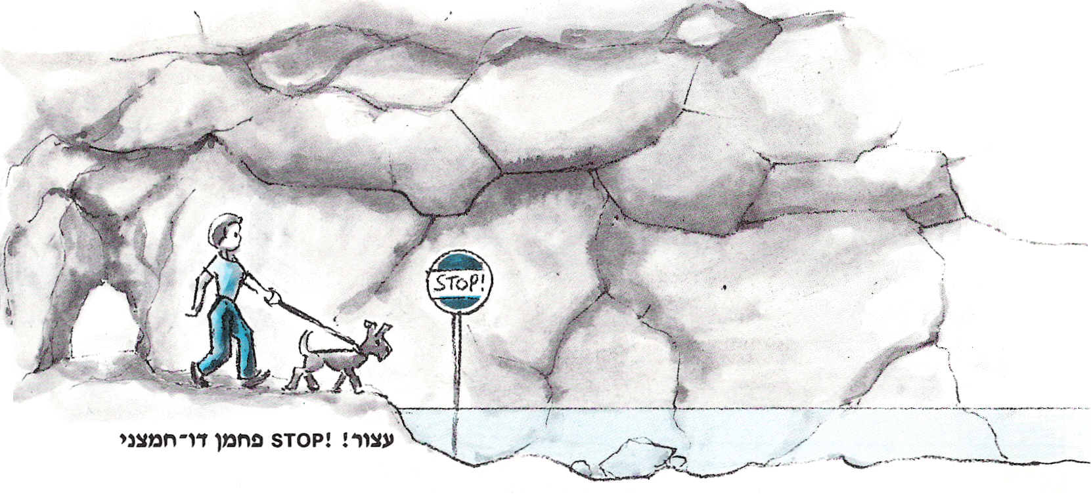
שאלה 4
באיטליה יש מערה שבעלי חיים נמוכים, כמו כלבים, אינם
יכולים לחיות בה. התברר כי במערה קיים עד לגובה
30 ס"מ ריכוז גבוה של פחמן דו חמצני.
המערה נקראת "מערת הכלבים" (Grotta del Cane).
- מדוע ריכוז הפחמן הדו- חמצני בתחתית
המערה הוא גבוה?

- הסבירו מדוע כלבים נמוכים אינם שורדים במערה.

- הציעו כיצד ניתן לטייל עם כלב קטן במערה
(מבלי שיינזק!). נמקו.

